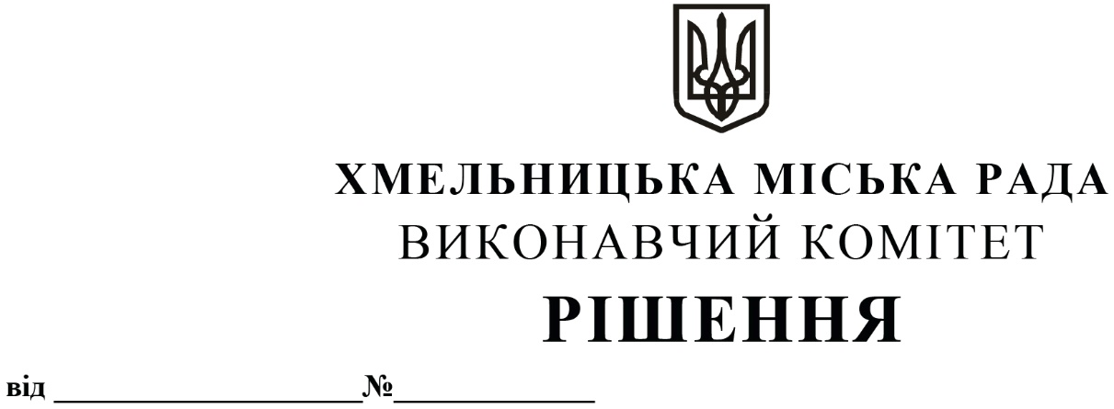
Про внесення на розгляд сесії міської ради пропозиції щодо внесення змін до рішення двадцять дев’ятої сесії Хмельницької міської ради від 13.02.2019 року № 7

Розглянувши клопотання Департаменту освіти та науки Хмельницької міської ради, відповідно до розпорядження Кабінету Міністрів України від 12.06.2020 № 727-р «Про визначення адміністративних центрів та затвердження територій територіальних громад Хмельницької області», керуючись Законом України «Про місцеве самоврядування в Україні», виконавчий комітет міської ради

ВИРІШИВ:

- Внести на розгляд сесії міської ради пропозицію про внесення змін до рішення двадцять дев’ятої сесії Хмельницької міської ради від 13.02.2019 року № 7 «Про затвердження Положення про персональну стипендію Хмельницької міської ради у сфері освіти для обдарованих дітей міста Хмельницького»:
1.1. У назві та по тексту рішення слова «місто Хмельницький» замінити на слова «Хмельницька міська територіальна громада» у відповідних відмінках;
1.2. Додаток до рішення викласти у новій редакції згідно з додатком.
2. Контроль за виконанням рішення покласти на заступника міського голови М. Кривака і Департамент освіти та науки Хмельницької міської ради.

Міський голова О. СИМЧИШИН
Додаток до рішення виконавчого комітету
від «11»03.2021 року №210

ПОЛОЖЕННЯ
про персональну стипендію Хмельницької міської ради
у сфері освіти для обдарованих дітей
Хмельницької міської територіальної громади

1. Загальні положення
1.1. Персональна стипендія Хмельницької міської ради у сфері освіти обдарованим дітям Хмельницької міської територіальної громади (далі – стипендія) призначається відповідно до рішення Хмельницької міської ради з метою підтримки обдарованих та талановитих учнів закладів загальної середньої та позашкільної освіти, стимулювання їх творчості та засвідчення їх особистих досягнень.
1.2. Хмельницька міська рада призначає 32 стипендії учням, вихованцям закладів загальної середньої та позашкільної освіти, які підпорядковуються Департаменту освіти та науки Хмельницької міської ради, і які є переможцями Всеукраїнських учнівських олімпіад з навчальних предметів, Всеукраїнських та Міжнародних конкурсів, турнірів, фестивалів, переможцями Всеукраїнського конкурсу-захисту науково-дослідницьких робіт учнів-членів Малої академії наук України, які мають високі досягнення в навчанні та мистецтві, беруть активну участь в суспільному житті закладу та міста.
1.3. Стипендія призначаються у номінаціях:
- учням, що посіли призові місця на IV етапі Всеукраїнських учнівських олімпіад з навчальних предметів;
- учням, що посіли призові місця на III етапі Всеукраїнського конкурсу-захисту науково-дослідницьких робіт учнів-членів Малої академії наук України;
- учням-переможцям Всеукраїнських та Міжнародних конкурсів, турнірів, фестивалів (крім заочних та інтерактивних), які проводить Міністерство освіти і науки України;
- вихованцям закладів позашкільної освіти, які підпорядковуються Департаменту освіти та науки Хмельницької міської ради, що посіли призові місця на Всеукраїнських та Міжнародних конкурсах, фестивалях, які проводить Міністерство освіти і науки України.
1.4. Стипендія призначається терміном на один навчальний рік.

2. Порядок призначення стипендії
2.1. Для організації роботи з розгляду, відбору та висунення кандидатів на стипендію міської ради утворюється комісія з визначення кандидатів для призначення стипендії, яку очолює заступник міського голови відповідно до розподілу обов’язків. До складу комісії входять депутати міської ради, спеціалісти Департаменту освіти та науки Хмельницької міської ради, працівники закладів загальної середньої та позашкільної освіти Хмельницької міської територіальної громади.
2.2. Склад комісії щодо призначення персональної стипендії Хмельницької міської ради затверджується рішенням виконавчого комітету Хмельницької міської ради, за пропозицією Департаменту освіти та науки Хмельницької міської ради.
2.3. Керівництво роботою комісії здійснює її голова, а в разі його відсутності – заступник голови комісії. Веде протокол засідання відповідальний секретар комісії.
2.4. Комісія зобов’язана не пізніше ніж за 45 днів до засідання надати інформацію в засоби масової інформації або оприлюднити її на офіційному веб-сайті Департаменту освіти та науки Хмельницької міської ради про відбір кандидатур для призначення стипендії учням (вихованцям) закладів загальної середньої та позашкільної освіти Хмельницької міської територіальної громади та опублікувати/оприлюднити зміст Положення.
2.5. Комісія щодо призначення стипендії проводить засідання щорічно до 31 травня кожного поточного року та приймає рішення про призначення стипендії.
2.6. Засідання комісії вважається повноважним, якщо на ньому присутні не менше як дві третини її складу.
2.7. Рішення комісії оформляється протоколом, який підписується всіма присутніми членами комісії, головою комісії, заступником голови комісії, секретарем.
2.8. За поданням Департаменту освіти та науки Хмельницької міської ради постійна комісія з питань охорони здоров’я, соціальної політики, гуманітарних питань та розвитку громадянського суспільства, свободи слова та інформації або виконавчий комітет виносить пропозицію на розгляд сесії міської ради про призначення стипендії.

3. Порядок висування кандидатів
3.1. Кандидатури учнів, вихованців для призначення стипендії подають заклади загальної середньої та позашкільної освіти, які підпорядковуються Департаменту освіти та науки Хмельницької міської ради, шляхом подання листа-клопотання комісії щодо призначення стипендії.
3.2. До листа-клопотання про призначення стипендії додаються такі документи:
- розгорнута характеристика учня (вихованця)-кандидата на призначення стипендії, у якій висвітлюються його досягнення, за підписом керівника закладу освіти, де навчається кандидат, з обов’язковою інформацією про учня (вихованця): прізвище, ім’я та по батькові, дата народження, домашня адреса, телефон;
- копія свідоцтва про народження або копія ID-картки (паспорта) учня (вихованця);
- копії дипломів, грамот, які засвідчують перемогу учня (вихованця)-кандидата на стипендію на Всеукраїнських учнівських олімпіадах з навчальних предметів, Всеукраїнських та Міжнародних конкурсах, фестивалях, на Всеукраїнському конкурсі-захисті науково-дослідницьких робіт учнів-членів Малої академії наук України;
- копія довідки про присвоєння ідентифікаційного номера платника податків.
3.3. Пропозиції щодо кандидатур на призначення стипендії подаються комісії щодо призначення стипендії до 15 травня кожного поточного року.
3.4. При призначенні персональної стипендії враховуються досягнення учнів (вихованців)-кандидатів на стипендію за поточний календарний рік та період від 15 травня до 31 грудня попереднього календарного року.

4. Фінансування видатків, пов’язаних з виплатою стипендії
4.1. Виплата стипендії здійснюється за рахунок коштів міського бюджету, передбачених Департаментом освіти та науки Хмельницької міської ради в кошторисі.
4.2. Розмір щомісячної стипендії становить 50 (п’ятдесят) відсотків прожиткового мінімуму на місяць для дітей віком від 6 до 18 років відповідно до чинного законодавства.
4.3. Щомісячну виплату стипендії здійснюють бухгалтерії закладів освіти міста впродовж навчального року з 01 вересня до 01 липня (для учнів 9-х класів закладів загальної середньої освіти та вихованців закладів позашкільної освіти, які не продовжили навчання, учнів 11-х класів – з 01 вересня до 31 грудня поточного бюджетного року).
4.4. Департамент освіти та науки Хмельницької міської ради проводить фінансування видатків на виплату стипендії обдарованим дітям за рахунок коштів спеціального призначення.

Керуючий справами виконавчого комітету Ю. САБІЙ

Директор Департаменту освіти та науки Н. БАЛАБУСТ

